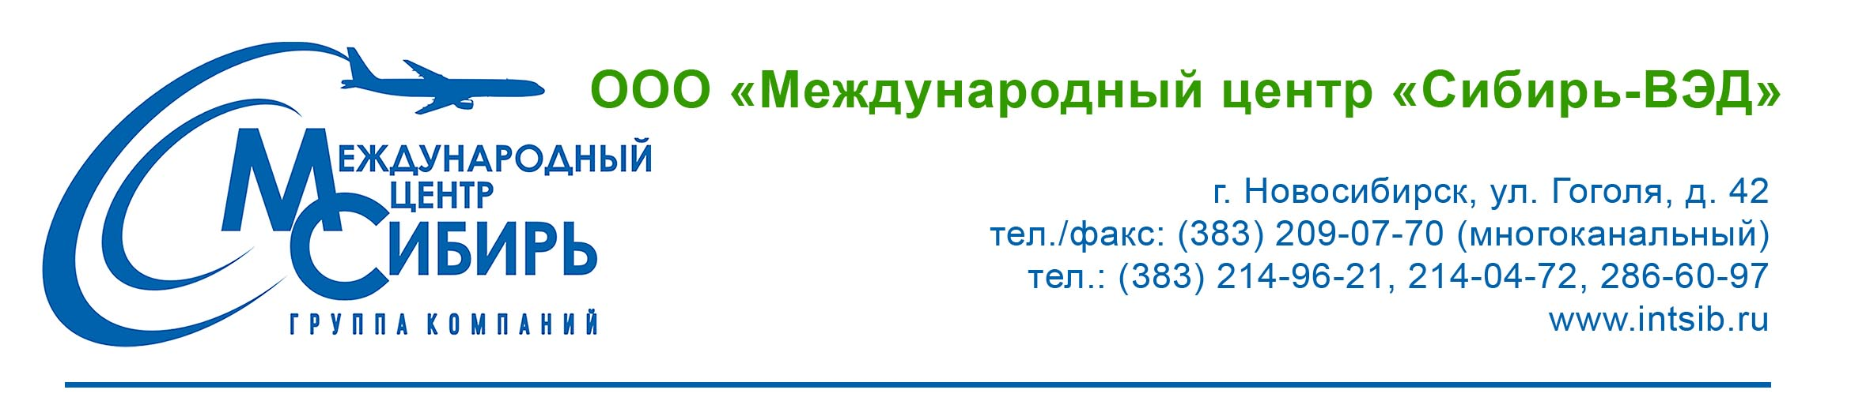
КОММЕРЧЕСКОЕ ПРЕДЛОЖЕНИЕ
商业提案

Предлагаем к рассмотрению цены на поставку Бобы Сои урожая 2017 -2018 года Амурской области Российской Федерации. Срок поставки в КНР составляет 23-30 дней с момента получения оплаты заводу – изготовителю. 我们考虑在俄罗斯联邦阿穆尔州提供2017 - 2018年大豆供应的价格。 从收到付款到制造商，中国的交货时间为23-30天。
Наименование  名 |  | Влажность 湿度 |  |  | Сорность 污垢 |  | Масленичность 饼子 |  |  |  | Протеин 蛋白质 |  | Цена FOB Владивосток价格离岸符拉迪沃斯托克 |  |  |  | Минимальная партия  最小批量
Бобы Сои 大豆豆 |  | 12,5 % |  |  | 2,5 % |  | 20 % |  |  |  | 38 % |  | 3160 CHY/ton |  |  |  | 3000 – 5000 ton
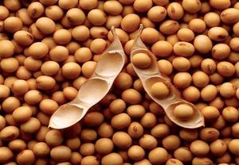
Россия обладает достаточным потенциалом для увеличения производства сои. Наращивание производства смогло бы удовлетворить потребности в продукте внутри страны, а также наладить экспорт для основных импортеров, одним из которых является Китай. 俄罗斯有足够的潜力增加大豆产量。 扩大生产可以满足国内对产品的需求，也可以出口到主要进口国，其中一个是中国。

Стоимость за транспортно экспедиционное обслуживание 2 % от стоимости поставки.

Генеральный директор
ООО «Международный центр «Сибирь-ВЭД» А.Н. Курмакаев

